
Καινοτόμες λύσεις για τη βιώσιμη και περιβαλλοντικά φιλική φυτοπροστασία των οπωροκηπευτικών της Ελλάδας, στην Ευρώπη του μέλλοντος

Παραδοτέο Π3.10.1: Ανάπτυξη και αξιολόγηση καινοτόμων χημικών και φυσικών απολυμαντικών μεθόδων για παθογόνα

Πληροφορίες για το έγγραφο
Αριθμός παραδοτέου: Π3.10.1
Ενότητα εργασίας: ΕΕ3
Επικεφαλής δικαιούχος: ΙΤΕ
Συγγραφείς: Σάββας Δημήτριος, Σπανουδάκη Αικατερίνη, Χατζηβασιλείου Ελισάβετ, Τζάμος Σωτήρης, Παπαποστόλου Ελευθέριος, Χριστοφή Αντρέας, Πότσιος Φίλιππος
Έκδοση: 1.0
Είδος Παραδοτέου: Έκθεση
Ημερομηνία παράδοσης:

Στοιχεία Πράξης
Τίτλος: Καινοτόμες λύσεις για τη βιώσιμη και περιβαλλοντικά φιλική φυτοπροστασία των οπωροκηπευτικών της Ελλάδας, στην Ευρώπη του μέλλοντος
Τίτλος (EN): InnoPP-Innovations in Plant Protection for sustainable and environmentally friendly pest control
Ακρωνύμιο έργου: InnoPP
Ημερομηνία έναρξης: 15 Μαΐου 2023
Συντονιστής Φορέας: Γεωπονικό Πανεπιστήμιο Αθηνών
Συντονιστής/ Επιστημονικός Υπεύθυνος: Ιωάννης Βόντας

Συγγραφείς
Κατερίνα Σπανουδάκη¹, Ελισάβετ Χατζηβασιλείου², Σωτήρης Τζάμος², Ελευθέριος Παπαποστόλου¹, Ανδρέας Χριστοφή², Δημήτρης Σάββας¹
Γεωπονικό Πανεπιστήμιο Αθηνών
¹Εργαστήριο Κηπευτικών Καλλιεργειών
²Εργαστήριο Φυτοπαθολογίας

Πίνακας Περιεχομένων
1 ΕΙΣΑΓΩΓΗ ΚΑΙ ΣΤΟΧΟΙ 4
2 ΠΕΡΙΓΡΑΦΗ ΤΩΝ ΕΡΓΑΣΙΩΝ 5
2.1 Υλικα και μεθοδοι 5
2.2 αποτελεσματα και συζητηση 10
3 ΣΥΝΟΨΗ ΚΑΙ ΣΥΜΠΕΡΑΣΜΑΤΑ 11
4 ΠΑΡΑΡΤΗΜΑ Ι- Βιβλιογραφικές Αναφορές 12

Περίληψη του Έργου
Το έργο «Καινοτόμες λύσεις για τη βιώσιμη και περιβαλλοντικά φιλική φυτοπροστασία των οπωροκηπευτικών της Ελλάδας, στην Ευρώπη του μέλλοντος» στοχεύει στην ανάπτυξη σύγχρονων και καινοτόμων μεθόδων για την προστασία των καλλιεργειών όπως τα κηπευτικά, τα εσπεριδοειδή και το επιτραπέζιο σταφύλι. Περιλαμβάνει τη δημιουργία προηγμένων διαγνωστικών εργαλείων για την ανίχνευση εχθρών και παθογόνων με τεχνολογίες αιχμής, όπως ηλεκτρονικές παγίδες και βιοαισθητήρες, καθώς και πλατφόρμες αλληλούχισης για τον πλήρη προσδιορισμό των ιωμάτων. Επιπλέον, θα αναπτυχθούν μοντέλα πρόβλεψης επιδημιών και καινοτόμα βιοφυτοπροστατευτικά προϊόντα, τα οποία θα αξιολογηθούν για την ασφάλεια τους σε μη στόχους οργανισμούς. Τέλος, οι νέες τεχνολογίες θα ενσωματωθούν σε συστήματα ολοκληρωμένης διαχείρισης φυτοπροστασίας και θα δοκιμαστούν σε πραγματικές συνθήκες, ενώ θα αξιολογηθούν οι κοινωνικοοικονομικές και περιβαλλοντικές επιπτώσεις τους.

Σύνοψη της ΕΕ3
Στην ΕΕ3 αναπτύχθηκαν και δοκιμάσθηκαν καινοτόμα βιοφυτοπροστατευτικά προϊόντα, τα οποία βρίσκονται σε διάφορα στάδια ανάπτυξης, όπως ουσίες φυτικής προέλευσης με εντομοκτόνο-νηματοδοκτόνο δράση ή εντομο-ελκυστική/απωθητική, εξειδικευμένες φερομόνες για παγίδες ή παρεμπόδιση σύξευξης με συνδυαστικές εφαρμογές, βιοδιεγέρτες - βιοδραστικά μόρια ανάπτυξης αντοχής στα φυτά, βιοφυτοπροστατευτικά μικροβιακής προέλευσης, μοριακά βιοφυτοπροστατευτικά νέας γενιάς νέα σκευάσματα με βάση τα νανοσωματίδια, φυσικής προέλευσης ορυκτά, χημικά απολυμαντικά που δεν αφήνουν υπολείματα, κλπ. Θα συμπεριληφθεί αξιολόγηση ανθεκτικών ποικιλιών, συμπεριλαμβανομένων συλλογών από την τράπεζα γενετικού υλικού του ΕΛΓΟ-ΔΗΜΗΤΡΑ σε εχθρούς και ασθένειες. Οι δραστηριότητες της ΕΕ3 περιλαμβάνουν τις βιοδοκιμές αποτελεσματικότητας, την ανάλυση της φαρμακοκινητικής και του υπομοριακού τρόπου δράσης τους σε ορισμένες περιπτώσεις, αλλά και τη βελτίωση και ανάπτυξη καινοτόμων μεθόδων και προϊόντων.

Συνοπτική παρουσίαση του παραδοτέου Π3.10.1
Σκοπός του παραδοτέου Π3.10.1 είναι η δημιουργία πρωτοκόλλου για την εφαρμογή καινοτόμων τεχνολογιών απολύμανσης του θρεπτικού διαλύματος σε υδροπονικές καλλιέργειες με ανόργανα χημικά απολυμαντικά που δεν αφήνουν τοξικά υπολείμματα (οξείδιο του χλωρίου, υπεροξείδιο του υδρογόνου, όζον) ή/και με φυσικές/βιολογικές μεθόδους (φίλτρα αργής διήθησης), για την προστασία από εδαφογενή παθογόνα σε κλειστά υδροπονικά συστήματα.

ΕΙΣΑΓΩΓΗ ΚΑΙ ΣΤΟΧΟΙ
Η ρύπανση τον υδάτων με νιτρικά και φωσφορικά ιόντα, η ανάγκη για εξοικονόμηση νερού και το συνεχώς αυξανόμενο κόστος των λιπασμάτων υπαγορεύουν την υιοθέτηση κλειστών υδροπονικών συστημάτων (ΚΥΣ) ως κύρια μέθοδο παραγωγής λαχανικών και ανθοκομικών φυτών στα θερμοκήπια. Στα ΚΥΣ οι απορροές της υδρολίπανσης (διάλυμα απορροής) συλλέγονται και επαναχρησιμοποιούνται (ανακυκλώνονται) με συνέπεια να μην ρυπαίνεται το περιβάλλον, και να μειώνεται η κατανάλωση λιπασμάτων κατά 40-50% και νερού κατά 30-35%. Αν και τα ΚΥΣ έχουν τα παραπάνω αναφερόμενα περιβαλλοντικά και οικονομικά πλεονεκτήματα, οι περισσότεροι παραγωγοί, ειδικά στα χαμηλότερης τεχνολογίας θερμοκήπια των Μεσογειακών χωρών τα αποφεύγουν. Ο κυριότερος λόγος για τον οποίο τα αποφεύγουν είναι ο κίνδυνος μετάδοσης εδαφογενών παθογόνων μέσω του θρεπτικού διαλύματος απορροής (ΔΑ), όταν αυτό συλλέγεται και ανακυκλώνεται. Σε μεγάλα σύγχρονα θερμοκήπια, ο κίνδυνος εξάπλωσης φυτοασθενειών μέσω του ανακυκλούμενου ΔΑ ελέγχεται κυρίως μέσω της εγκατάστασης ειδικών συστημάτων απολύμανσης μέσω υπεριώδους ακτινοβολίας. Στα μικρότερα θερμοκήπια όμως, το κόστος της εγκατάστασης συστημάτων απολύμανσης με διέλευση του ΔΑ μέσω φίλτρων υπεριώδους ακτινοβολίας (UV) είναι πολύ υψηλό και συχνά κρίνεται απαγορευτικό. Σε αυτά τα θερμοκήπια οι παραγωγοί επιλέγουν συχνά την χημική απολύμανση με χρήση κυρίως υποχλωριώδους νατρίου (χλωρίνη) ή οξειδίου του χλωρίου. Η χρήση όμως του χλωρίου ως χημικού απολυμαντικού εγκυμονεί κάποιους κινδύνους όσον αφορά την πιθανή παρουσία υπολειμμάτων υπερχλωρικών (perchlorates) σε βρώσιμα τμήματα των φυτών. Το θέμα αυτό δεν έχει ερευνηθεί επαρκώς από την διεθνή επιστημονική κοινότητα. Πολύ πιο ασφαλή από τα σκευάσματα χλωρίου κρίνονται άλλα χημικά απολυμαντικά και κυρίως το όζον (Ο₃) και το υπεροξείδιο του υδρογόνου (H₂O₂), τα οποία μετά την εφαρμογή τους μετατρέπονται είτε σε οξυγόνο (Ο₂) είτε σε οξυγόνο και νερό (H₂O) και συνεπώς δεν αφήνουν υπολείμματα που μπορεί να είναι βλαπτικά για τον άνθρωπο. Από τα παραπάνω, το όζον απαιτεί ειδικές συσκευές έγχυσης, ενώ το υπεροξείδιο του υδρογόνου είναι πιο εύκολο στην χρήση του. Γι’ αυτό, τα τελευταία χρόνια υπάρχει ένα συνεχώς αυξανόμενο ενδιαφέρον για την χρήση του ως απολυμαντικού. Στο πλαίσιο αυτού του ενδιαφέροντος, τελευταία έχουν δημιουργηθεί νέα απολυμαντικά με βάση το H₂O₂ με υψηλή σταθερότητα, ώστε να είναι πιο εύκολη και αποτελεσματική η εφαρμογή τους. Λαμβάνοντας υπόψη τα παραπάνω καθώς επίσης και τον διαθέσιμο προϋπολογισμό για την υλοποίηση του παρόντος παραδοτέου, στο παρόν έργο τελικά επιλέχθηκε να δοκιμασθεί πειραματικά το υπεροξείδιο του υδρογόνου ως μέθοδος απολύμανσης των θρεπτικών διαλυμάτων στα κλειστά υδροπονικά συστήματα.
Ο σκοπός του παρόντος παραδοτέου (Π3.10.1) είναι η παρουσίαση των ερευνητικών αποτελεσμάτων από ένα πείραμα που είχε ως στόχο τον έλεγχο της αποτελεσματικότητας μεθόδου απολύμανσης του θρεπτικού διαλύματος σε κλειστή υδροπονική καλλιέργεια με υπεροξείδιο του υδρογόνου (H₂O₂), για την προστασία από μηχανικά μεταδιδόμενους ιούς του γένους Tobamovirus, χρησιμοποιώντας ως πρότυπο τον ιό του μωσαϊκού του καπνού (tobacco mosaic virus, TMV, είδος: Tobamovirus tabaci). Ο ιός αποτελεί διαχρονικά ένα σημαντικό παθογόνο των ποικιλιών που δεν διαθέτουν γονίδια αντοχής (Damiri et al., 2020) και αποτελεί το αντιπροσωπευτικό μέλος ενός από τα πιο μολυσματικά και σταθερά γένη ιών, τα μέλη του οποίου μεταδίδονται μέσω του νερού (Mehle and Ravnikar, 2021).

Το παρόν έγγραφο ακολουθεί την παρακάτω δομή:
1. Εισαγωγή και Στόχοι: Παρουσιάζεται το πλαίσιο της έρευνας και οι στόχοι του εγγράφου.
2. Περιγραφή των Εργασιών: 2.1. Υλικά και Μέθοδοι, 2.2. Αποτελέσματα και Συζήτηση.
3. Σύνοψη και Συμπεράσματα: Βασικά ευρήματα της έρευνας και σχετικά συμπεράσματα.
4. Πίνακας βιβλιογραφικών αναφορών.

ΠΕΡΙΓΡΑΦΗ ΤΩΝ ΕΡΓΑΣΙΩΝ

Υλικά και Μέθοδοι
Για τις ανάγκες αυτής της έρευνας χρησιμοποιήθηκε το καινοτόμο προϊόν Huwa-San TR 50 για την απολύμανση του διαλύματος απορροής. Συγκεκριμένα, για την απολύμανση της απορροής γινόταν η συλλογή της απορροής σε ένα βαρέλι και για κάθε 10 λίτρα απορροής χρησιμοποιούνταν 2 mL του απολυμαντικού Huwa-San. Έπειτα, για να χρησιμοποιηθεί η απορροή, χρειαζόταν να περάσουν 12 ώρες, ώστε να έχει δράσει το απολυμαντικό.

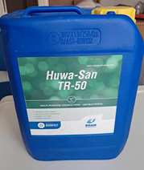

Εικόνα 3.10.1-1 Απεικόνιση απολυμαντικού Huwa-San TR 50

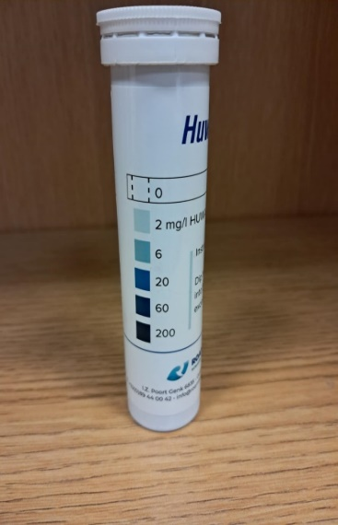

Εικόνα 3.10.1-2 Χρωματική κλίμακα για έλεγχο συγκέντρωσης υπεροξειδίου του υδρογόνου.
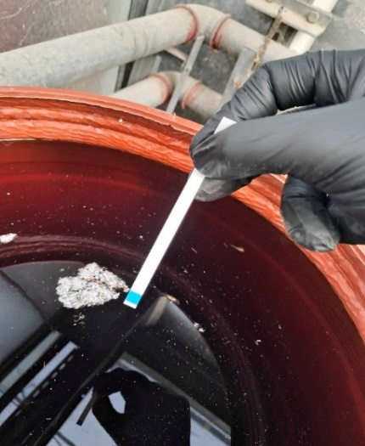

Εικόνα 3.10.1-3 Έλεγχος θρεπτικού διαλύματος πριν χορηγηθεί στην καλλιέργεια με συγκέντρωση 40-50 ppm
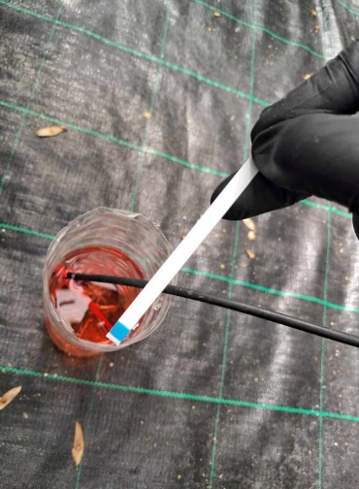

Εικόνα 3.10.1-4 Έλεγχος θρεπτικού διαλύματος από τον σταλάκτη, μετά την χορήγησή του στην καλλιέργεια για να διαπιστωθεί η διατήρηση της συγκέντρωσης του H₂O_{2.}
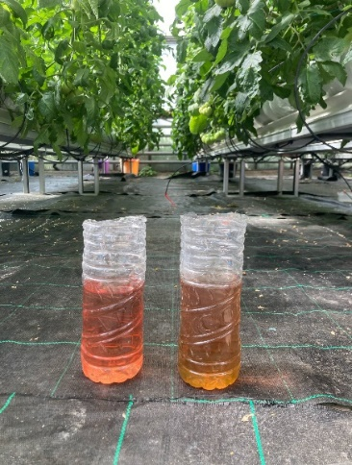

Εικόνα 3.10.1-5 Σύγκριση θρεπτικού διαλύματος με απολύμανση (αριστερά) και χωρίς απολύμανση (δεξιά)

Ακόμη, εκτός από την χρήση της χρωματικής ταινίας χρησιμοποιήθηκαν και μικροβιολογικά dipslides σε δείγματα του θρεπτικού διαλύματος για να δείξουν τον μικροβιακό πληθυσμό των ζυμών, των μυκήτων και των βακτηρίων, τόσο στην περίπτωση της απολύμανσης, όσο και στην περίπτωση της μη απολύμανσης αλλά και στην περίπτωση του σταλάκτη όπου γινόταν η απολύμανση. Τα κόκκινα στίγματα στην κίτρινη πλευρά του slide δείχνουν τις αποικίες των βακτηρίων, τα γκρι στίγματα στη ροζ πλευρά δείχνουν τις αποικίες των μυκήτων και τα άσπρα στίγματα στη ροζ πλευρά δείχνουν τις αποικίες των ζυμών.
Τέλος, κατά την διάρκεια της καλλιεργητικής περιόδου εμφανίστηκε φουζάριο, με αποτέλεσμα να γίνει ανάλυση των φυτικών ιστών με qPCR για την σύγκριση των αποτελεσμάτων στην περίπτωση της απολύμανσης με υπεροξείδιο του υδρογόνου και στην περίπτωση της μη απολύμανσης.

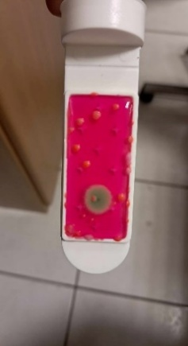
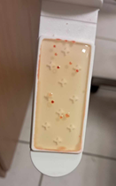

Εικόνα 3.10.1-6 Απεικόνιση μικροβιακών πληθυσμών με απολύμανση

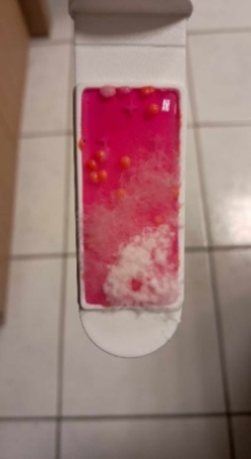
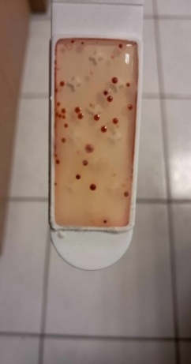

Εικόνα 3.10.1-7 Απεικόνιση μικροβιακών πληθυσμών από τον σταλάκτη με απολύμανση

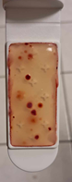
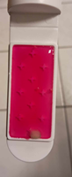

Εικόνα 3.10.1-8. Απεικόνιση μικροβιακών πληθυσμών χωρίς απολύμανση.

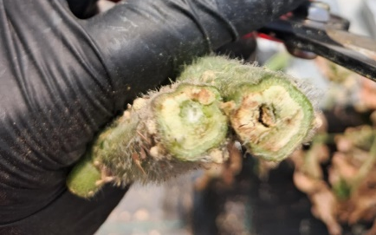

Εικόνα 3.10.1-9 Απεικόνιση χαρακτηριστικών συμπτωμάτων φουζαρίου στους φυτικούς ιστούς

Απομόνωση του ιού του μωσαϊκού του καπνού (TMV) και μολύνσεις φυτών. Στη μελέτη χρησιμοποιήθηκε μία απομόνωση του ιού από τη συλλογή του Εργαστηρίου Φυτοπαθολογίας του ΓΠΑ, η οποία προερχόταν από την περιοχή της Ξάνθης από καλλιέργεια καπνού. Ως μόλυσμα χρησιμοποιήθηκε φρέσκος ιστός που είχε αποθηκευτεί στους -80°C. Για την αναπαραγωγή του μολύσματος χρησιμοποιήθηκαν φυτά της τοπικής ποικιλίας Marmade, τα οποία μολύνθηκαν μηχανικά με τη χρήση φωσφορικού ρυθμιστικού διαλύματος (0.01 M, pH 7.0), στο στάδιο των δύο πραγματικών φύλλων. Στη συνέχεια, τα φυτά αναπτύχθηκαν σε θερμοκρασία 22-25 ℃ κάτω από συνθήκες φυσικού φωτισμού. Στις 20 μέρες μετά τη μόλυνση, τα φυτά ελέγχθηκαν για την παρουσία του ιού και ακολούθησε αποθήκευση του μολύσματος στους -20^{ο}C, έως τη χρήση του. Στο πειραματικό θερμοκήπιο, η μόλυνση φυτών θετικού μάρτυρα (μία σειρά 18 φυτών με απολύμανση και μία αντίστοιχη χωρίς) πραγματοποιήθηκε στις 24.01.2025, όταν τα φυτά ήταν στο στάδιο των 6-8 πραγματικών φύλλων. Στα φυτά εφαρμόστηκε λεπτή στρώση Carborundum (600 mesh) και εφαρμόστηκε το μόλυσμα (1/10 μολυσμένος φυτικός ιστός λειοτριβημένος σε φωσφορικό διάλυμα 0.01 M και pH 7.0). Η μόλυνση πραγματοποιήθηκε λαμβάνοντας όλα τα μέτρα ώστε να ελαχιστοποιηθεί ο κίνδυνος μηχανικής διασποράς του ιού στους χώρους του θερμοκηπίου μέσω απορροών κατά τη διαδικασία της μηχανικής μετάδοσης (Εικόνα 3.10.1-10).

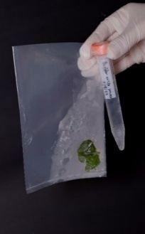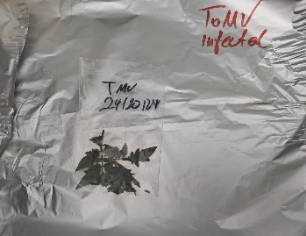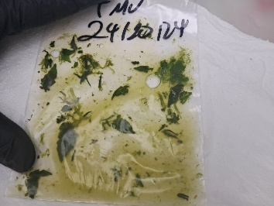
Α
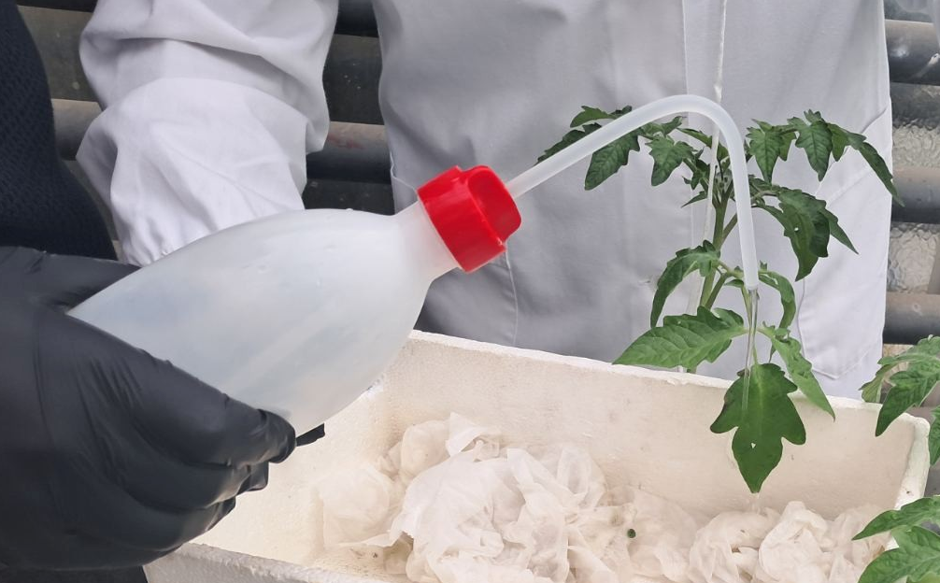
Γ
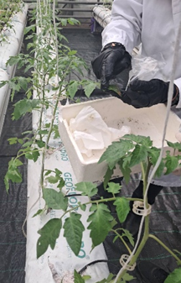
Β
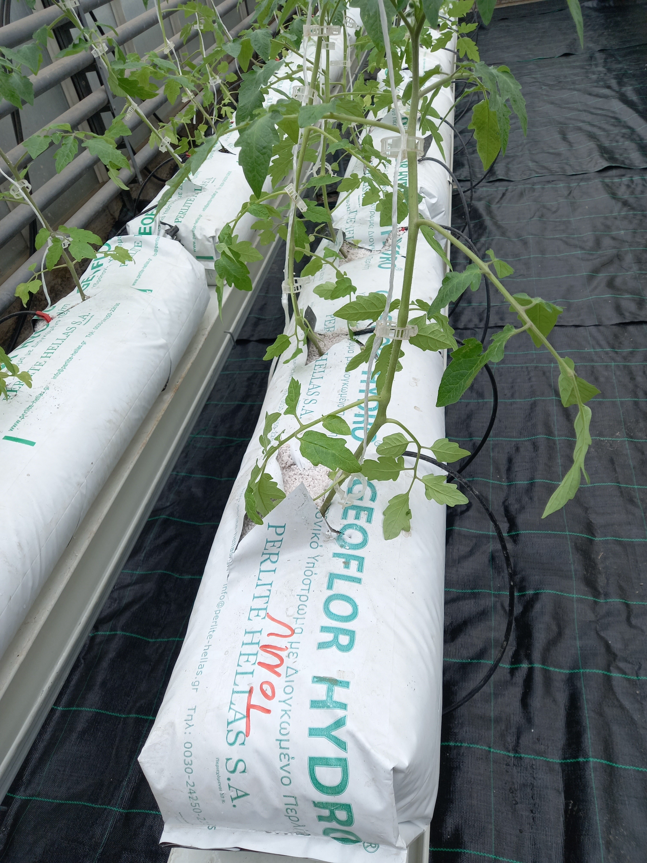
Δ
Εικόνα 3.10.1-10. Προετοιμασία μολύσματος TMV (Α), εφαρμογή του σε φυτά τομάτας (Β) και απομάκρυνση πλεονάσματος μολύσματος (Γ), στο πειραματικό θερμοκήπιο και σήμανση των σάκων των μολυσμένων φυτών (Δ).
Καταγραφή εξάπλωσης του μωσαϊκού του καπνού (TMV). Μία εβδομάδα μετά τη μόλυνση και σε εβδομαδιαία διαστήματα γινόταν επισκόπηση των φυτών-μαρτύρων και καταγραφή της εμφάνισης συμπτωμάτων και δειγματοληψίες για τον έλεγχό τους για την παρουσία του ιού. Κατά τις δειγματοληψίες λαμβανόταν ένα φυλλάριο από το πρώτο πλήρες αναπτυγμένο κορυφαίο φύλλο κάθε φυτού, ξεχωριστά από όλα τα φυτά. Η δειγματοληψία γινόταν με λαβίδα με την οποία το δείγμα τοποθετούνταν απευθείας σε σακουλάκι. Η λαβίδα εμβαπτιζόταν σε χλωρίνη 10% μεταξύ των φυτών. Τα δείγματα αποθηκεύτηκαν στο Εργαστήριο Φυτοπαθολογίας στους -20^{ο}C έως τον έλεγχό τους. Ο έλεγχος των δειγμάτων πραγματοποιήθηκε με δοκιμές διπλής άμεσης παρεμβολής της ανοσοενζυμικής δοκιμής ELISA (Double Antibody Sandwich Enzyme linked immunosorbent assay) με αντισώματα του Ινστιτούτου DSMZ (https://www.dsmz.de).
Τα αποτελέσματα των ελέγχων χρησιμοποιήθηκαν για τον υπολογισμό του ποσοστού μόλυνσης της κάθε μιας από τις σειρές του πειραματικού. Ακολούθως και σε κάθε μια από τις δειγματοληψίες συγκρίθηκε το ποσοστό μόλυνσης των δύο επεμβάσεων (απολύμανση και μη), με τη μέθοδο ανάλυσης διακύμανσης με επαναλαμβανόμενες μετρήσεις (repeated measures ANOVA).

Αποτελέσματα και Συζήτηση
Από τις αναλύσεις που έγιναν στο πλαίσιο της παρούσας έρευνας προέκυψε στατιστικά σημαντική διαφορά μεταξύ της απολύμανσης με Huwa-San και της μη απολύμανσης όσον αφορά τον αριθμό καρπών ανά φυτό καθώς και το μέσο βάρος καρπών. Συγκεκριμένα, στην πειραματική επέμβαση στην οποία το διάλυμα απορροής (Δ.Α.) απολυμαινόταν με σταθεροποιημένο υπεροξείδιο του υδρογόνου πριν την επαναχρησιμοποίησή του, ο αριθμός των καρπών ανά φυτό τομάτας ανήλθε σε 14. Τα φυτά όμως που καλλιεργήθηκαν χωρίς απολύμανση του Δ.Α. πριν την ανακύκλωσή του, έδωσαν μόνο 10 φυτά ανά καρπό (28,6% μείωση) και η διαφορά ήταν στατιστικά σημαντική. Αντίστοιχα, το μέσο βάρος των καρπών ήταν 177,3 g στην επέμβαση με απολύμανση του Δ.Α. ενώ στην επέμβαση χωρίς απολύμανση του Δ.Α μειώθηκε στα 148,2 g (μείωση κατά 16,4%) και η διαφορά ήταν στατιστικά σημαντική.

Πίνακας 3.10.1-1 Επίδραση της απολύμανσης του διαλύματος απορροής με σταθεροποιημένο υπεροξείδιο του υδρογόνου (H₂O₂) στον αριθμό καρπών ανά φυτό καθώς και στο μέσο βάρος των καρπών. Σε κάθε στήλη, διαφορετικά γράμματα υποδηλώνουν στατιστικά σημαντικές διαφορές (p=0.01).
 | Αριθμός Καρπών/φυτό | Μέσο Βάρος Καρπών (g)
Απολύμανση | 14 a | 177,3 a
Χωρίς Απολύμανση | 10 b | 148,2 b

Η ένταση της προσβολής των φυτικών ιστών με φουζάριο ποσοτικοποιήθηκε μέσω ανάλυσης qPCR. Τα αποτελέσματα παρατίθενται στο Διάγραμμα 3.10.1-1. Από το διάγραμμα αυτό προκύπτει ότι η σχετική έκφραση των γονιδίων του φουζαρίου ήταν πολύ εντονότερη στα φυτά που αναπτύχθηκαν σε κλειστό υδροπονικό σύστημα χωρίς απολύμανση του ανακυκλούμενου Δ.Α. σε σύγκριση απολύμανση με σταθεροποιημένο υπεροξείδιο του υδρογόνου. Συγκεκριμένα, η σχετική έκφραση των γονιδίων ανερχόταν σε 0.025 χωρίς απολύμανση ενώ με απολύμανση δεν υπερέβαινε το 0.005 (μείωση στο 1/5).

Διάγραμμα 3.10.1-1 Διάγραμμα απεικόνισης ποσότητας φουζαρίου σε φυτικούς ιστούς με την μέθοδο qPCR. Διαφορετικά γράμματα υποδηλώνουν στατιστικά σημαντικές διαφορές (ANOVA).

Εξάπλωση του ιού του μωσαϊκού του καπνού (TMV). Λόγω χαμηλών θερμοκρασιών στην αρχή του πειραματισμού τα πρώτα συμπτώματα του ιού στα φυτά του μάρτυρα καταγράφηκαν περίπου 40 ημέρες μετά τη μόλυνση (5 Μαρτίου) και αφορούσαν συστροφές κορυφής και παραμορφώσεις φύλλων (Εικόνα 3.10.1-11). Η μόλυνση επιβεβαιώθηκε με δοκιμές ELISA.

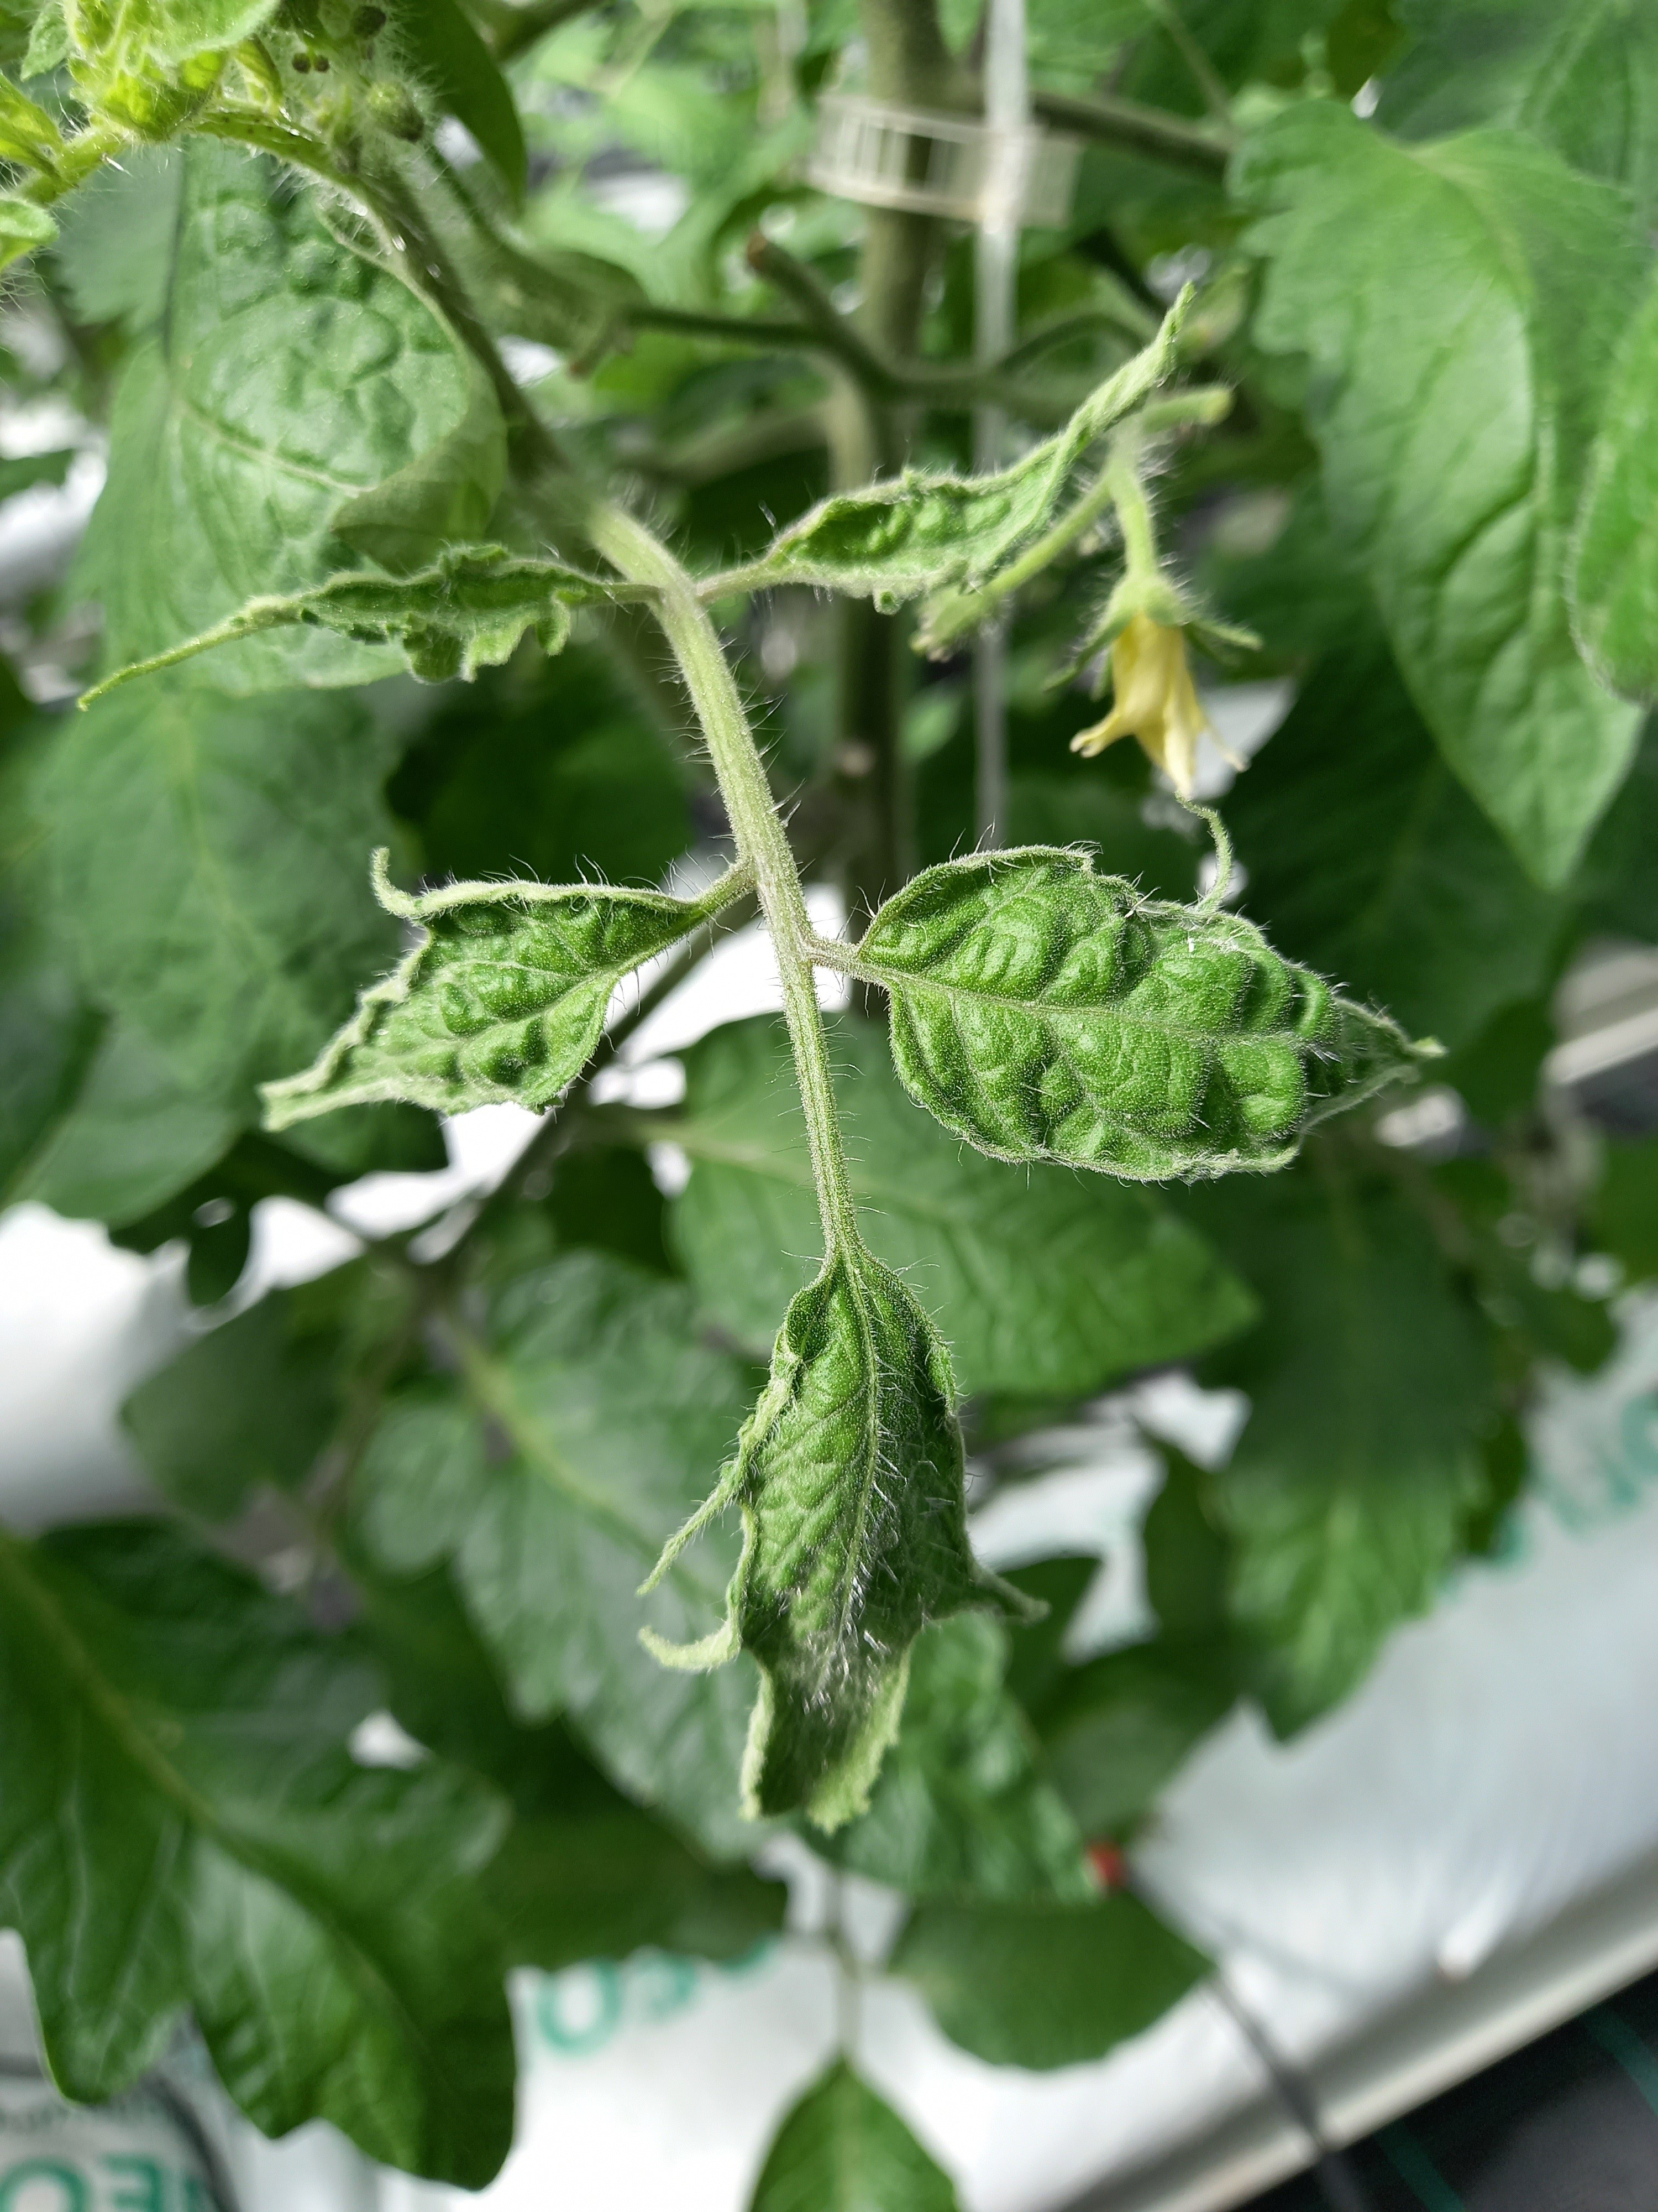
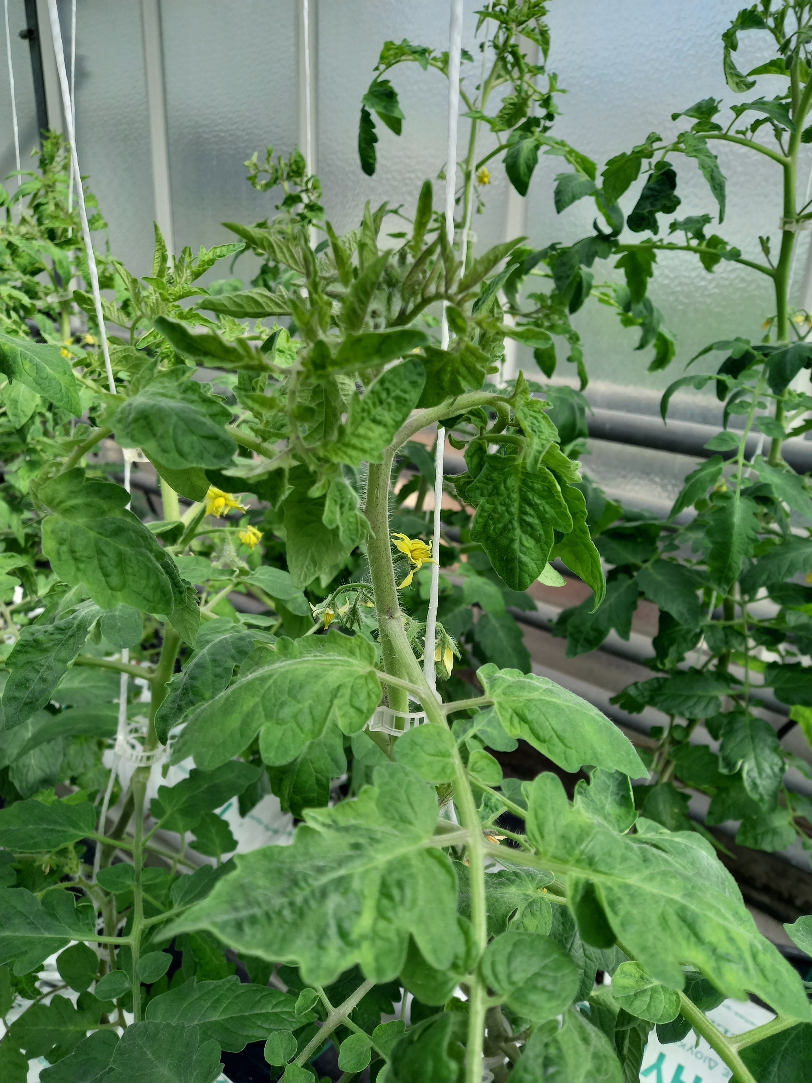
Α
Β
Εικόνα 3.10.1-11. (Α) Ήπιο μωσαϊκό με καρούλιασμα φύλλων κορυφής και (Β) παραμόρφωση ελάσματος των φύλλων σε φυτά των μαρτύρων που μολύνθηκαν μηχανικά με TMV.

Δώδεκα ημέρες μετά την ανίχνευση του TMV στους μάρτυρες (19 Μαρτίου) ανιχνεύθηκαν και οι πρώτες μολύνσεις σε φυτά εκτός των μηχανικά μολυσμένων μαρτύρων. Οι πρώτες αυτές μολύνσεις ανιχνεύθηκαν τόσο στις διπλανές με τον μάρτυρα σειρές, αλλά και διασκορπισμένα έως και στις πιο απομακρυσμένες σειρές, γεγονός που δεν συνάδει με την μηχανική διασπορά του ιού από το υπέργειο τμήμα. Στις 30 Απριλίου, 2 μήνες μετά την ανίχνευση της μόλυνσης στους μάρτυρες και 3 μήνες μετά εφαρμογή του ιού στο πειραματικό με τη μηχανική μόλυνση των μαρτύρων, όλα τα φυτά και των δύο επεμβάσεων (απολύμανση και μη) ήταν καθολικά μολυσμένα (Διάγραμμα 3.10.1-12). Στο μεσοδιάστημα, καταγράφηκε μία τάση μεγαλύτερης εξάπλωσης του ιού στις γραμμές των φυτών που δέχτηκαν την απολύμανση σε σχέση με αυτά που δεν δέχτηκαν καμία επέμβαση, χωρίς όμως οι διαφορές μεταξύ των επεμβάσεων να είναι στατιστικά σημαντικές (repeated measures ANOVA, p=00.1).

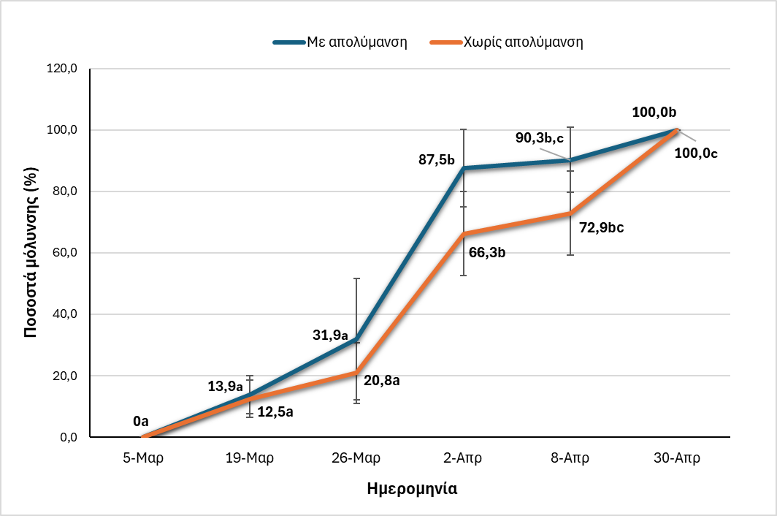
Διάγραμμα 3.10.1-12 Διάγραμμα απεικόνισης εξέλιξης της εξάπλωσης του ιού του μωσαϊκού της τομάτας (tomato mosaic virus, TMV) σε υδροπονική καλλιέργεια τομάτας στις γραμμές που δέχτηκαν απολύμανση με Huwa-San TR 50 και χωρίς απολύμανση. Διαφορετικά γράμματα υποδηλώνουν στατιστικά σημαντικές διαφορές (repeated measures ANOVA, p=00.1).

ΣΥΝΟΨΗ ΚΑΙ ΣΥΜΠΕΡΑΣΜΑΤΑ
Αυτή η έρευνα, με τον έλεγχο της αποτελεσματικότητας της χημικής απολύμανσης με το καινοτόμο προϊόν Huwa-San TR 50, έδειξε ότι η απολύμανση ευνόησε την παραγωγή. Συγκεκριμένα, ο αριθμός των καρπών ανά φυτό ήταν μεγαλύτερος στην περίπτωση όπου γινόταν απολύμανση με το Huwa-San σε σχέση με τον αριθμό των καρπών ανά φυτό όπου δεν γινόταν απολύμανση. Συγκεκριμένα, στην περίπτωση της απολύμανσης, ο αριθμός καρπών ανά φυτό ήταν 14 και στην περίπτωση της μη απολύμανσης ήταν 10. Εκτός από τον αριθμό των καρπών, παρατηρήθηκε ότι και το Μέσο Βάρος Καρπών ήταν μεγαλύτερο στην περίπτωση της απολύμανσης συγκριτικά με την περίπτωση της μη απολύμανσης. Συγκεκριμένα, στην περίπτωση της απολύμανσης το Μέσο Βάρος Καρπών ήταν 177,3 γραμμάρια, ενώ στην περίπτωση της μη απολύμανσης το μέσο βάρος καρπών ήταν 148,2 γραμμάρια. Σχετικά με τις αναλύσεις σε δείγματα θρεπτικού διαλύματος, τα dipslides έδειξαν ότι στην περίπτωση της απολύμανσης παρατηρήθηκε σχεδόν μηδενική ανάπτυξη βακτηρίων (κόκκινα στίγματα στην κίτρινη πλευρά), σχεδόν μηδενική ανάπτυξη μυκήτων (γκρι στίγματα στη ροζ πλευρά) και μηδενική ανάπτυξη ζυμών (λευκές αποικίες στη ροζ πλευρά). Στις καλλιέργειες από δείγματα θρεπτικού διαλύματος που συλλέχθηκε από σταλάκτη στην επέμβαση όπου γινόταν η απολύμανση, παρατηρήθηκε μέτρια ανάπτυξη βακτηρίων (κόκκινα στίγματα στην κίτρινη πλευρά), σχεδόν μηδενική ανάπτυξη μυκήτων (γκρι στίγματα στη ροζ πλευρά) και μηδενική ανάπτυξη ζυμών (απουσία λευκών αποικιών στη ροζ πλευρά). Σε αυτήν την περίπτωση τα αποτελέσματα αυτά είναι λογικά καθώς μέσα στο αρδευτικό σύστημα υπάρχουν οργανικές επικαθίσεις οι οποίες επηρεάζουν την ποιότητα του αρδευτικού νερού και γι’ αυτό το λόγο παρατηρούνται ελαφρά αυξημένα φορτία σε βακτήρια και ζύμες σε σχέση με την περίπτωση των δειγμάτων του θρεπτικού διαλύματος με απολύμανση πριν χορηγηθεί στην καλλιέργεια. Στην περίπτωση της μη απολύμανσης παρατηρήθηκε χαμηλή ανάπτυξη βακτηριακών αποικιών (κόκκινα στίγματα στην κίτρινη πλευρά), μηδενική ανάπτυξη μυκήτων (απουσία γκρι αποικιών στη ροζ πλευρά) και χαμηλή ανάπτυξη ζυμών (λευκές αποικίες στη ροζ πλευρά). Λογικά είναι κι αυτά τα αποτελέσματα καθώς τα δείγματα πάρθηκαν από το θρεπτικό διάλυμα όπου δεν γινόταν απολύμανση και συγκριτικά με τα δείγματα που γινόταν απολύμανση παρατηρούνται αυξημένα φορτία βακτηρίων. Τέλος, όσον αφορά την εμφάνιση του φουζαρίου στην καλλιέργεια, πάλι παρατηρήθηκε στατιστικά σημαντική διαφορά στην επέμβαση στην οποία εφαρμοζόταν απολύμανση με Huwa-San σε σύγκριση με την επέμβαση όπου δεν γινόταν απολύμανση του Δ.Α. Συγκεκριμένα, παρατηρήθηκε περισσότερο φουζάριο στην περίπτωση όπου δεν πραγματοποιούνταν απολύμανση συγκριτικά με την περίπτωση όπου γινόταν απολύμανση. Άρα, η απολύμανση βοήθησε στην αντιμετώπιση του φουζαρίου. Από όλα αυτά τα αποτελέσματα γίνεται κατανοητό ότι η εφαρμογή Huwa-San ήταν αποτελεσματική σαν μέθοδος απολύμανσης του διαλύματος απορροής.
Η ανάλυση της εξάπλωσης του TMV συγκριτικά μεταξύ των γραμμών/φυτών της κλειστής υδροπονικής καλλιέργειας τομάτας, όπου το νερό απορροής δεχόταν απολύμανση με υπεροξείδιο του υδρογόνου (H₂O₂) (σκεύασμα Huwa-San) δεν έδειξε στατιστικά σημαντικές διαφορές με τις γραμμές/φυτά που δεν γινόταν απολύμανση. Στις γραμμές της απολύμανσης καταγράφηκε μια τάση αύξησης της εξάπλωσης του ιού αλλά αυτή δεν ήταν . Οι ιοί του γένους Tobamovirus με αντιπροσωπευτικό τον TMV είναι ιδιαίτερα μολυσματικοί (Mehle and Ravnikar, 2021) και χρειάζεται περεταίρω πειραματισμός (π.χ. με άλλα δοσολογικά σχήματα) για την αξιολόγηση της επίδρασης του υπεροξειδίου του υδρογόνου, ως απολυμαντικού του νερού στις προσπάθειες διαχείρισής τους.

4. Πίνακας βιβλιογραφικών αναφορών

- Damiri, N.; Nurkholis, A.; Pujiastuti, Y.; Rahim, S.E. Tobacco mosaic virus (TMV) infection in several varieties and ages of tomato plants (Lycopersicum esculentum, Mill.). Walailak Journal of Science and Technology (WJST), 2018, 17(2), 55–63. https://doi.org/10.48048/wjst.2020.4248
- Qasim, W.; Xia, L.; Lin, S.; Wan, L.; Zhao, Y.; Butterbach-Bahl, K. Global greenhouse vegetable production systems are hotspots of
soil N2O emissions and nitrogen leaching: A meta-analysis. Environ. Pollut. 2021, 272, 116372. [CrossRef] [PubMed]
- Grenon, G.; Singh, B.; de Sena, A.; Madramootoo, C.A.; von Sperber, C.; Goyal, M.K.; Zhang, T. Phosphorus Fate, Transport and
Management on Subsurface Drained Agricultural Organic Soils: A Review. Environ. Res. Lett. 2021, 16, 013004. [CrossRef]
- European Green Deal. 2019. Available online: https://agriculture.ec.europa.eu/sustainability/environmental-sustainability/
low-input-farming/nutrients_en (accessed on 13 October 2023)
- Mehle, N.; Ravnikar, M.; Plant viruses in aqueous environment - survival, water mediated transmission and detection. Water Research, 2012, 46(16):4902-17. https://doi.org/10.1016/j.watres.2012.07.027

